平成26年度
組合青年部静岡県大会のご案内

拝啓 時下ますますご清祥のこととお慶び申し上げます。
平素より本会事業推進に関しまして、ご理解ご協力を賜り厚くお礼申しあげます。
このたび本会では、組合青年部を中心に次世代経済を担う後継者、若手経営者を対象に「組合青年部県大会」を開催いたします。
青年部研修会では二人の講師をお招きし、それぞれの視点から今後、企業・業界・地域を牽引する若手経営者の資質向上についてお話をうかがいます。
つきましては、県内組合青年部が一堂に会するこの機会に貴組合の明日を担う若手経営者、後継者の皆様をご派遣いただき、それぞれの経営にお役立ていただきたく、ご案内申し上げます。
敬具

記
日 時：平成27年2月14日（土）16：00～20：30 （受付15：30）
会 場：静岡グランドホテル中島屋 静岡市葵区紺屋町3-10 （裏面地図参照）
内 容：開会16：00～16：20 （開会挨拶、スローガン斉唱等）
○青年部研修会 ６階 コンファレスルーム（別館）
第1部 「メンタルヘルス対策・ストレスチェック制度最新状況」
16：20～17：00 鈴木かおる氏（株式会社浜松ビジネススクール 代表取締役）
内容：平成26年6月、改正労働安全衛生法が成立し、医師・保健師等によるストレスチェックの実施が義務付けられ、施行日が平成27年12月1日となったことから関心が高まっています。（ただし、従業員50人未満の事業場については、努力義務となっています。）当制度の最新状況を解説します。
講師プロフィール：平成3年7月株式会社浜松ビジネススクール設立。行政機関、各種団体、企業等に対して「人材育成」「自己表現」「コミュニケーション」等の研修を行っている。
第2部 「若者の力を活かした地域づくり～次世代とともに～」
17：10～18：40 飯倉清太氏（特定非営利活動法人ＮＰＯサプライズ 代表理事）
内容：地域経済はそれぞれに多様な課題を抱えており、その打開策も一様ではありません。地域経済の活性化を担う地元企業の青年経営者の役割について研修します。
講師プロフィール：2008年、近隣の仲間やインターネット上でのつながりで特定非営利活動法人ＮＰＯサプライズを設立。「清掃」や新しい形の「観光」に取り組み始める。2014年度から内閣府地域活性化伝道師、静岡県観光アドバイザーなどの要職に就き地域活性化等のアドバイザーとしても活躍中。
○青年部会員交流会 ３階ジャスミン（本館・予定） 19：00～20：30

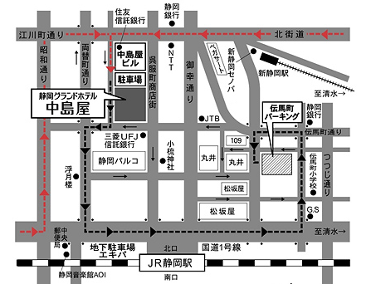
会 場：静岡グランドホテル中島屋
静岡市葵区紺屋町3-10
TEL：054-253-1151

参加費：お一人様１０，０００円（締め切り 平成27年2月2日（月））
２月６日（金）までにお振込みいただけたら幸いです。
静岡銀行本店営業部 普通預金No.0256966
静岡県青年中央会 会長 櫻井洋一（さくらいよういち）
なお、当日交流会の余興として現地にてお一人様1,000円のご負担をお願いします。
問合せ先：静岡県中小企業団体中央会 連携組織課 薮崎
〒420-0853 静岡市葵区追手町44-1 TEL：054-254-1511 FAX：054-255-0673

申し込みについては、下記欄にご記入いただいた上FAXでお願いいたします。
静岡県中小企業団体中央会
連携組織課宛（FAX：054-255-0673）

2月14日 組合青年部静岡県大会 参加申込書
組合名・青年部名
電話番号 |  |  |  | FAX番号
 | お名前 |  | 備考 |  | お名前 |  | 備考
１ |  |  |  | ６
２ |  |  |  | ７
３ |  |  |  | ８
４ |  |  |  | ９
５ |  |  |  | 10

